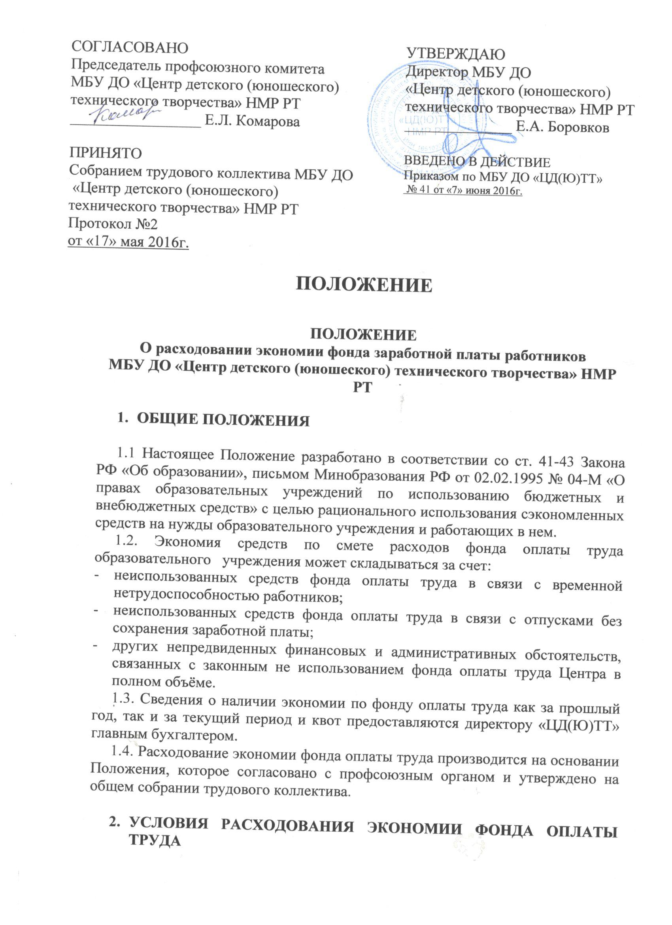

2.1. Установление поощрений производится в пределах фонда оплаты труда.
2.2. Расходованием экономии фонда оплаты труда работников ЦД(Ю)ТТ занимается комиссия, составленная из представителей администрации в лице директора и его заместителей и профсоюзного комитета в лице председателя или лица его представляющего.
2.3. Установление размеров поощрений (компенсаций, выплат, премий) конкретным работникам производится на основании представлений руководителей структурных подразделений, профсоюзной организации и директора.

- ОСНОВНЫЕ ПРИНЦИПЫ РАСХОДОВАНИЯ

3.1. Назначение поощрений может быть осуществлено по следующим основаниям:
- на оказание материальной помощи;
- на выплату доплат за работу, выполнение функций не входящих в круг должностных обязанностей работника и надбавок за сложность, напряженность, интенсивность;
- на выплату доплат за высокое качество работы, результативность, в том числе, согласно рейтинга Учреждения;
- на премирование;
- на компенсирование дополнительных затрат связанных с организацией и осуществлением работ и профессиональных обязанностей;
- на оплату не предусмотренного изменения квалификационного уровня;
- на единовременные выплаты, связанные с награждением работника;
- на единовременные выплаты, связанные с юбилеем работника;
- другие выплаты.
3.2. При отсутствии или незначительном размере экономии фонда оплаты труда комиссия вправе изменять размер предлагаемых в представлениях поощрений или переносить поощрения на следующий период выплат.
3.3. Комиссия вправе отказать в поощрении конкретных работников, опираясь на необоснованность представлений, наличие у них замечаний и (или) административных нарушений в данный период или отсутствие (незначительность размеров) экономии фонда оплаты труда работников Центра.
3.4. Члены комиссии вправе отстаивать своё мнение вплоть до вынесения его на обсуждение общего собрания трудового коллектива.

- ЗАКЛЮЧИТЕЛЬНЫЕ ПОЛОЖЕНИЯ

4.1. Настоящее положение вступает в силу с момента его утверждения и принимается на неопределенный срок, до утверждения нового законодательства, противоречащего содержанию Положения, или внесения существенных изменений в Положение.
4.2. Заседания комиссии по расходованию сэкономленных средств ФОТ может осуществляться ежемесячно или поквартально.
4.3 При отсутствии представлений на поощрение комиссия может распределить средства, по-возможности, равномерно (в том числе, согласно рейтинга Учреждения) с учётом финансовой квоты по категориям работников.

